
臺南市私立港明高級中學
港明高中教師聘約

文件編號：KM-QP-G1-6009

版 本： 4

制訂日期：96.09.21

修訂日期：107.4.19

發 行 章：

擬 案 | 審 核 | 核 准

- 目的：
為規範學校與全體教師權利與義務事宜訂定本聘約。

- 範圍：
本校全體教師。

- 定義：無

- 作業流程：無
- 作業內容：
5港明高中教師聘約
茲就雙方權利與義務事宜，訂定本聘約內容如下：
- 第一節 總則
- 第 一 條 本聘約為辦理本校教師聘任事宜，特依「教師法」、「教師法施行細則」及教育相關法令，並參酌本校實際狀況，由校方與教師代表雙方協議訂定。
- 第 二 條 凡應聘之本校教師，均應盡忠職守、熱心教學，以身作則，樹立師表，並負輔導與管教學生之責，以共謀本校教育之進步。本聘約適用於專任合格教師（含兼任主任、組長及其他職務教師）、實習教師。
- 第二節 聘任
- 第 三 條 教師之聘任、解聘、停聘、不續聘，學校依教師法及相關法令之規定辦理之。
- 第 四 條 教師聘任之起聘日期為每年八月一日；於學期中受聘者以其實際到職日為起聘日，聘期至當學年度七月三十一日止。
- 第 五 條 教師接到聘書後，應於一週內填妥應聘書送交學校人事單位，逾期視為不願接受聘約。
- 第 六 條 教師薪給及差假辦法悉依本校規定辦理。
- 第三節 權利義務
- 第 七 條 教師之權利、義務、研究、進修、退休、撫卹、離職、資遣、保險、申訴及訴訟等均依教師法及相關法令規定辦理之；待遇、出勤及差假依本校有關規定辦理。
- 第 八 條 教師應照教務處所排課表授課，並須出席校方各種規定會議、集會並履行決議案。
- 第 九 條 學校行政單位有支援教師教學上正當要求的義務，學校之行政或活動非經校務會議通過，不得影響學生受教及教師上課之權益。學校於非正常工作時間（假日、國定假日或夜間）辦理有關教育活動時，教師除有正當理由經校長同意外，應配合參加，並依有關規定給予適當之補休、獎勵或報酬。
- 第 十 條 教師應恪遵教育相關服務法令，修己善群、敦品勵行、熱忱服務，發揮專業自主與敬業精神，並積極維護學生安全及受教之權益。
- 第十一條 教師應負招生相關工作並依相關法令處理班級有關事務、指導學生參與校內外各項活動與競賽、學生行為輔導及校園偶發事件處理之義務，以引導學生適性發展，培育其健全人格。
- 第十二條 教師有擔任導師及兼任行政工作之義務，校長得聘教師兼任導師、行政職務及行政工作。
- 第十三條 教師對教材、教法、評量、教學活動實施方法及對學生之輔導，依法令及學校章則享有專業自主原則及不斷改進義務。
- 第十三條之一 教師於執行教學、指導、訓練、評鑑、管理、輔導或提供學生工作機會時，在與性或性別有關之人際互動上，不得發展有違專業倫理之關係。
教師發現師生關係有違反前項專業倫理之虞，應主動迴避或陳報學校處理。
- 第十三條之二 教師應尊重他人與自己之性或身體之自主，避免不受歡迎之追求
行為，並不得以強制或暴力手段處理與性或性別有關之衝突。
第十三條之三 教師應恪遵「校園霸凌防制準則」第六條至第九條規定。
- 第十四條 教師不得兼任法令規定以外之職務，如需兼課應事先簽請校長同意。
- 第十五條 教師於寒暑假期間，應從事進修、研習或準備教材；學校因教學或
業務需要，教師有到校服務之義務。
- 第十六條 寒暑假期間，教師有到校服務之義務，否則不支薪，並依本校差假
規定辦理。
- 第四節 聘約訂定及違約罰則
- 第十七條 教師在聘約有效期間內非經校方同意不得辭職。
- 第十八條 接聘書後，須於一週內回聘，回聘後聘約即開始生效。
- 第十九條 教師既經應聘，而違約或中途離職者，應繳交違約金新台幣壹拾伍萬元整，在未辦理移交手續並繳清違約金前，本校不發給任何離職證明或服務證明。
- 第二十條 教師應聘後，如違反本約第十四條之規定者，學校視其情節輕重予以行政處份或依教師法第十四條第一項第十四款辦理。
- 第五節 附則
- 第廿一條 教師在聘約有效期間，經學校同意在職進修者，其權利與義務應依所訂之雙方協議書規定辦理。
- 第廿二條 學校與教師個人對本聘約內容有爭議時，由學校及教師代表協同處理之。
- 第廿三條 如因本約而訴訟，以本校所在地之地方法院為合議第一審管轄法院。
- 第廿四條 本聘約雙方各執一份，自應聘之日起生效，如有未盡事宜，悉依教師法及有關法令規定辦理。
- 註1:本聘約依校園性侵害性騷擾或性霸凌防治準則增列第十三條之一及十三條之二(20110907)
- 註2:本聘約為落實校園霸凌防制準則增列第十三條之三(20150224)
- 參考資料：無
- 附件：港明高中教師聘約【KM-FM-G1-6014】

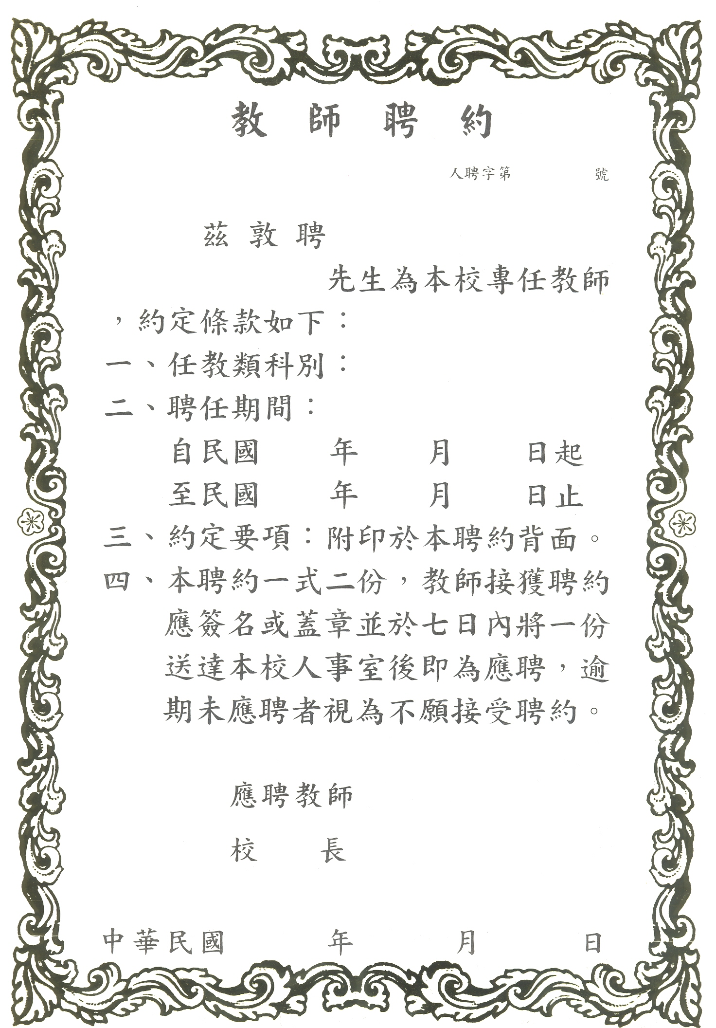
KM-FM-G1-6014

